Тема: Материки и океаны.
Цели урока:
1-линия развития – знакомство с целостной картиной мира.
1) Познакомить с понятиями «часть света», «материк» и «океан».
2) Научить узнавать и показывать на карте все части света, материки и океаны.
2- линия развития – формирование – оценочного отношения к миру.
3) Воспитывать бережное отношение к природе, чувство коллективизма, учить уважительно относиться друг к другу.
4) Развивать пространственное воображение, познавательный интерес, мышление, память, речь, развивать умение работать с картой полушарий, глобусом, учебным текстом, таблицами, развивать способности обобщать и систематизировать полученные знания;
Минимум: учащиеся к концу 2 класса должны перечислять части света, материки и океаны и показывать их на карте.
Понятия: часть света, материк, океан.
Оборудование: Окружающий мир. Учебник для 2-го класса «Наша планета Земля». ч.1.Автор А.А. Вахрушев. (Образовательная система «Школа-2100»), Рабочая тетрадь к учебнику «Окружающий мир», мультимедийный проектор, карта полушарий, глобус, контуры материков из цветной бумаги на карте полушарий у доски, контурные карты, изображения животных.

Ход урока.

1. Организационный момент.
- Сегодня у нас на уроке гости. Поприветствуем их.
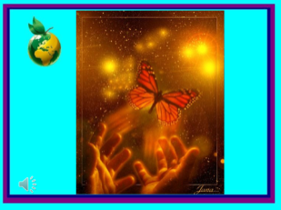
- Позвольте начать урок с притчи. (слайд 2)

Восточная притча
Давным-давно в старинном городе жил Мастер, окружённый учениками. Самый способный из них однажды задумался: «А есть ли вопрос, на который наш Мастер не смог бы дать ответа?» Он пошёл на цветущий луг, поймал самую красивую бабочку и спрятал её между ладонями. Бабочка цеплялась лапками за его руки, и ученику было щекотно. Улыбаясь, он подошёл к Мастеру и спросил:
— Скажите, какая бабочка у меня в руках: живая или мёртвая?
Он крепко держал бабочку в сомкнутых ладонях и был готов в любое мгновение сжать их ради своей истины.
Не глядя на руки ученика, Мастер ответил:
— Всё в твоих руках
- На уроке вы получите новые знания какими они будут: большими или маленькими, интересными или не очень, зависит от вас, всё в ваших руках.
2. Актуализация знаний и постановка проблемы.
- Прочитайте слова, написанные на доске. На какие группы их можно разделить?
Меридианы, параллели, экватор, карта, план, глобус, масштаб, океаны, материки, звёзды, планеты, Луна.
Меридианы  Параллели  экватор | Карта  План  Глобус  масштаб | Океаны  материки | Звёзды  Планеты  Луна

- Обоснуйте свой ответ.
- Что вы можете рассказать о каждой группе?
- О чём вы не смогли рассказать? Почему?
- Сформулируйте тему урока. (записывается на доске)
-Сегодня я предлагаю отправиться в кругосветное путешествие.
-Кто первым совершил кругосветное путешествие? (Фернан Магеллан) (слайд 3)
- А что он доказал своим плаванием? (шарообразность Земли) (Слайд 3)
- На чем совершил своё путешествие Фернан Магеллан?
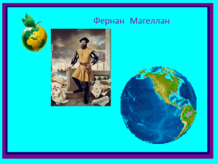
- Как вы думаете, почему?
- Я думаю, если бы в те времена были самолёты, он бы совершил своё путешествие на самолёте, вы согласны со мной? ( выслушиваются мнения детей)
- Следуя примеру Магеллана, мы отправимся в путешествие на корабле.
- В путешествии нам необходимо будет ориентироваться. Что лучше взять в путешествие карту или глобус? Почему?
Мы разделимся на две группы. Первая группа будет передвигаться по Северному полушарию, вторая по Южному. (показ на карте, прикрепляются к карте изображения кораблей)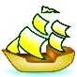
- Повторим Устав групповой работы: (слайд 4)
- Уважай своего товарища.
- Умей каждого выслушать.
- Не согласен – предлагай!
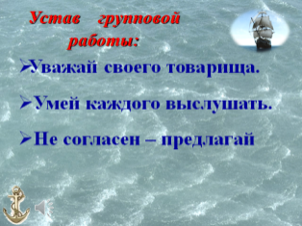
- В любом плавании принято вести бортовой журнал. В него записываются сведения о том, что произошло в дороге, или о том, что встретилось на пути. Возьмите свои судовые журналы. Будем двигаться влево, начиная с западного полушария.
вода | суша

-Перечислите разные названия географических объектов, с которыми вы встретились.
- На какие две группы вы разделили увиденное и почему?
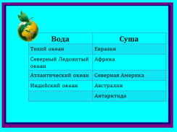
- Какое общее название имеют увиденные вами участки воды? (океаны)
- Сколько океанов вы насчитали? (рассказ ученика о Южном океане)
Запись в таблицу.
- Найдите самый большой и самый маленький океаны. (Тихий, Северный ледовитый океан)
- В каком полушарии можно встретить сразу все океаны? (восточное)
- Какой океан можно прейти? Почему?
- А кто знает, какая вода в океанах?
-Если вам интересно узнать, почему вода в море солёная, поищите ответы в книгах, интернете. На следующем уроке обменяемся найденной информацией.
Физкультминутка.
Путешествуя по странам
Утомились мы в пути
Предлагаю вам, ребята
Встать и с корабля сойти.
Посмотреть направо,
Посмотреть налево,
Потянуться к солнцу,
Удивиться «Где мы?»
Через ручьи и кочки
Перепрыгнем ловко,
Для первооткрывателей всегда нужна сноровка.
Вдыхаем свежий воздух,
Как бабочки кружимся.
И на цветок чудесный
Спокойно мы садимся.
3. Совместное «открытие» знаний .
- Опишите встреченные вами участки суши. Что у них общего?
- Какое общее название они имеют?
- Сколько материков на карте?
- Как можно назвать такие участки суши, воды? Составьте определение (карточки) (работа в парах)
Океаны | Крупные водные пространства между материками.
материки | огромные участки суши, окружённые водой
- Проверим свои предположения по учебнику с. 96.
- Давайте рассмотрим материки и сравним их. Откройте карту полушарий на стр. 128-129.
- Какой материк самый большой? (слайд 6)
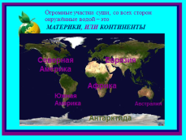
- Чем похожи Евразия и Северная Америка? (располагаются в Северном полушарии)
- С каким материком можно объединить Южную Америку в одну группу? (Африку, т.к. часть материков в Северном полушарии, часть в Южном)
- На каких материках много равнин? (Южная Америка, Евразия)
- Где самые высокие горы? (Евразия)
- Можно ли объединить в одну группу Антарктиду и Австралию?
- Покажите на карте полушарий материки, поместите на них контуры материков. ( у доски работают 2 человека )
- Остальные ребята работают в парах, на контурных картах найдите все материки и обведите контуры.
- Что вы заметили на карте? (Евразия разделена на 2 части, Юж.Америка и Сев.Америка одинаковые по цвету)
- Как вы думаете, почему?
- Найдите ответ в учебнике на с. 97. (части света) (слайд 7)

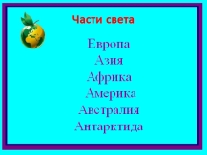
Части света: Европа, Азия, Африка, Америка, Австралия, Антарктида. Именно в такой последовательности люди открывали эти земли.
- Почему Европу , Азию и Африку можно объединить в одну группу? (это части старого света)
-Какая часть света состоит из двух материков?
- Какие части света находятся на одном материке?
4. Самостоятельное применение знаний. (По группам)
I группа - выполнение задание в рабочей тетради с. 31. №1.
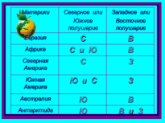
Самопроверка.

II группа, используя шаблон, составляют рассказ о материках.
Африка расположена в ______ полушарии. Её берега омывают:_____________________________________________________________Африку можно назвать самым жарким материком, потому что___________________________. В Африке обитают:____________________________________________________.

Антарктида находится на_______________________. Это самый_________________материк, потому что_________________________________. В Антарктиде обитают ________________________________________________________.

- Расселите на материках животных. (работа у доски)
5. Итог работы. Рефлексия. Возвращение к теме и целям урока.
- Что нового узнали?
- Как узнали, что помогло?
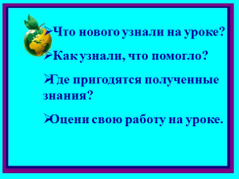
- Где пригодятся знания?
- Кто из ребят больше всех помог в открытии знаний?
- Как работал ты?
6. Домашнее задание.
Прочитать учебник стр.96-103;
I группа- Составить рассказ о материках
II группа –составит рассказ « Материк моей мечты»
-Спасибо за урок.
Урок заканчивается стихотворением Е. Шкловской (читает ученица…)
Смотрю на глобус– шар земной.
И вдруг вздохнул он, как живой.
И шепчут мне материки: “Ты береги, нас, береги”.
В тревоге рощи и леса, роса на травах, как слеза.
И тихо просят родники: “Будь Человеком, человек.
В тебя мы верим, не солги, ты береги нас, береги”.
Грустит глубокая река, свои, теряя берега.
И слышу голос я реки: “Ты береги нас, береги”.
Смотрю на глобус, шар земной, такой прекрасный и родной.
И шепчут губы: “Не солгу, я сберегу вас, сберегу!»

